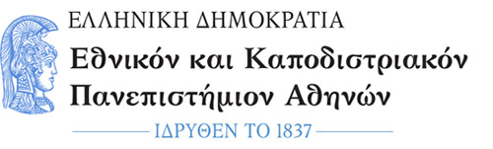

ΦΙΛΟΣΟΦΙΚΗ ΣΧΟΛΗ
ΤΜΗΜΑ ΘΕΑΤΡΙΚΩΝ ΣΠΟΥΔΩΝ

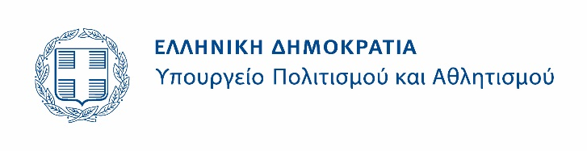
Το συνέδριο τελεί υπό την Αιγίδα του Υπουργείου Πολιτισμού και Αθλητισμού

ΔΕΛΤΙΟ ΤΥΠΟΥ

ΕΠΕΤΕΙΑΚΟ ΣΥΝΕΔΡΙΟ ΓΙΑ ΤΑ 100 ΧΡΟΝΙΑ ΑΠΟ ΤΗ ΜΙΚΡΑΣΙΑΤΙΚΗ ΚΑΤΑΣΤΡΟΦΗ

Το Κωνσταντινουπολιτικο και Μικρασιατικο Θεατρο εως το 1922.
Συνεχειες και τομες στην Ελλαδα και τη Διασπορα μεχρι τον 21ο αιωνα

Το Τμήμα Θεατρικών Σπουδών του Εθνικού και Καποδιστριακού Πανεπιστημίου Αθηνών (Ε.Κ.Π.Α.) διοργανώνει Επετειακό Συνέδριο για τα 100 χρόνια από τη Μικρασιατική Καταστροφή, αφιερωμένο στην Ομότιμη Καθηγήτρια Χρυσόθεμη Σταματοπούλου-Βασιλάκου για το έργο και την προσφορά της στο Τμήμα, με θέμα: «Το Κωνσταντινουπολίτικο και Μικρασιατικό Θέατρο έως το 1922. Συνέχειες και τομές στην Ελλάδα και τη Διασπορά μέχρι τον 21ο αιώνα».

Κύριος στόχος του Συνεδρίου είναι η συστηματική καταγραφή της θεατρικής δραστηριότητας του κωνσταντινουπολίτικου και μικρασιατικού Ελληνισμού από τον 17ο αιώνα έως και τη Μικρασιατική Καταστροφή και της συνέχειάς της στις εναπομείνασες παροικίες, στην Ελλάδα και στη Διασπορά.

Το Συνέδριο θα διεξαχθεί από 12 ώς 15 Οκτωβρίου 2022 στο κεντρικό κτήριο του Πανεπιστημίου Αθηνών (Πανεπιστημίου 30) και στο αμφιθέατρο «Αντώνης Τρίτσης» του Πνευματικού Κέντρου του Δήμου Αθηναίων (Ακαδημίας 50).

Θα συμμετάσχουν με ανακοινώσεις τους πάνω από 80 ομιλητές που θα καλύψουν τις παρακάτω θεματικές:
- Το Ελληνικό Θέατρο στην Κωνσταντινούπολη
- Το Ελληνικό Θέατρο στη Σμύρνη
- Εκδόσεις – Τύπος – Αρχεία
- Μικρασία και Πρόσληψη Αρχαίου Δράματος
- Το Νεοελληνικό Θέατρο στον Μεσοπόλεμο
- Μικρασία και Νεοελληνική Δραματουργία
- Μικρασία στη Σύγχρονη Δραματουργία: Κείμενα και Παραστάσεις
- Μικρασιατική Καταστροφή: Νεότερες και Σύγχρονες Δραματοποιήσεις Σκηνικές Ερμηνείες και Επιτελέσεις
- Το Προσφυγικό Θέατρο στην Αθήνα
- Απηχήσεις στο Τουρκικό Θέατρο και η Υποδοχή του στην Αθήνα
- Μουσική και Λυρικό Θέατρο στη Σμύρνη
- Μικρασία στην Επιθεώρηση και το Θέατρο Σκιών
- Μικρασία και το Θέατρο στην Εκπαίδευση

Οι ενδιαφερόμενοι μπορούν να ενημερώνονται από τον ιστότοπο του Συνεδρίου στον παρακάτω σύνδεσμο: https://conferences.uoa.gr/event/55/

και στη σελίδα του Τμήματος στο fb:
https://www.facebook.com/events/614307676830106?ref=newsfeed

